|  |
| --- |
| PERIGORD Noir - Région MONTIGNAC |

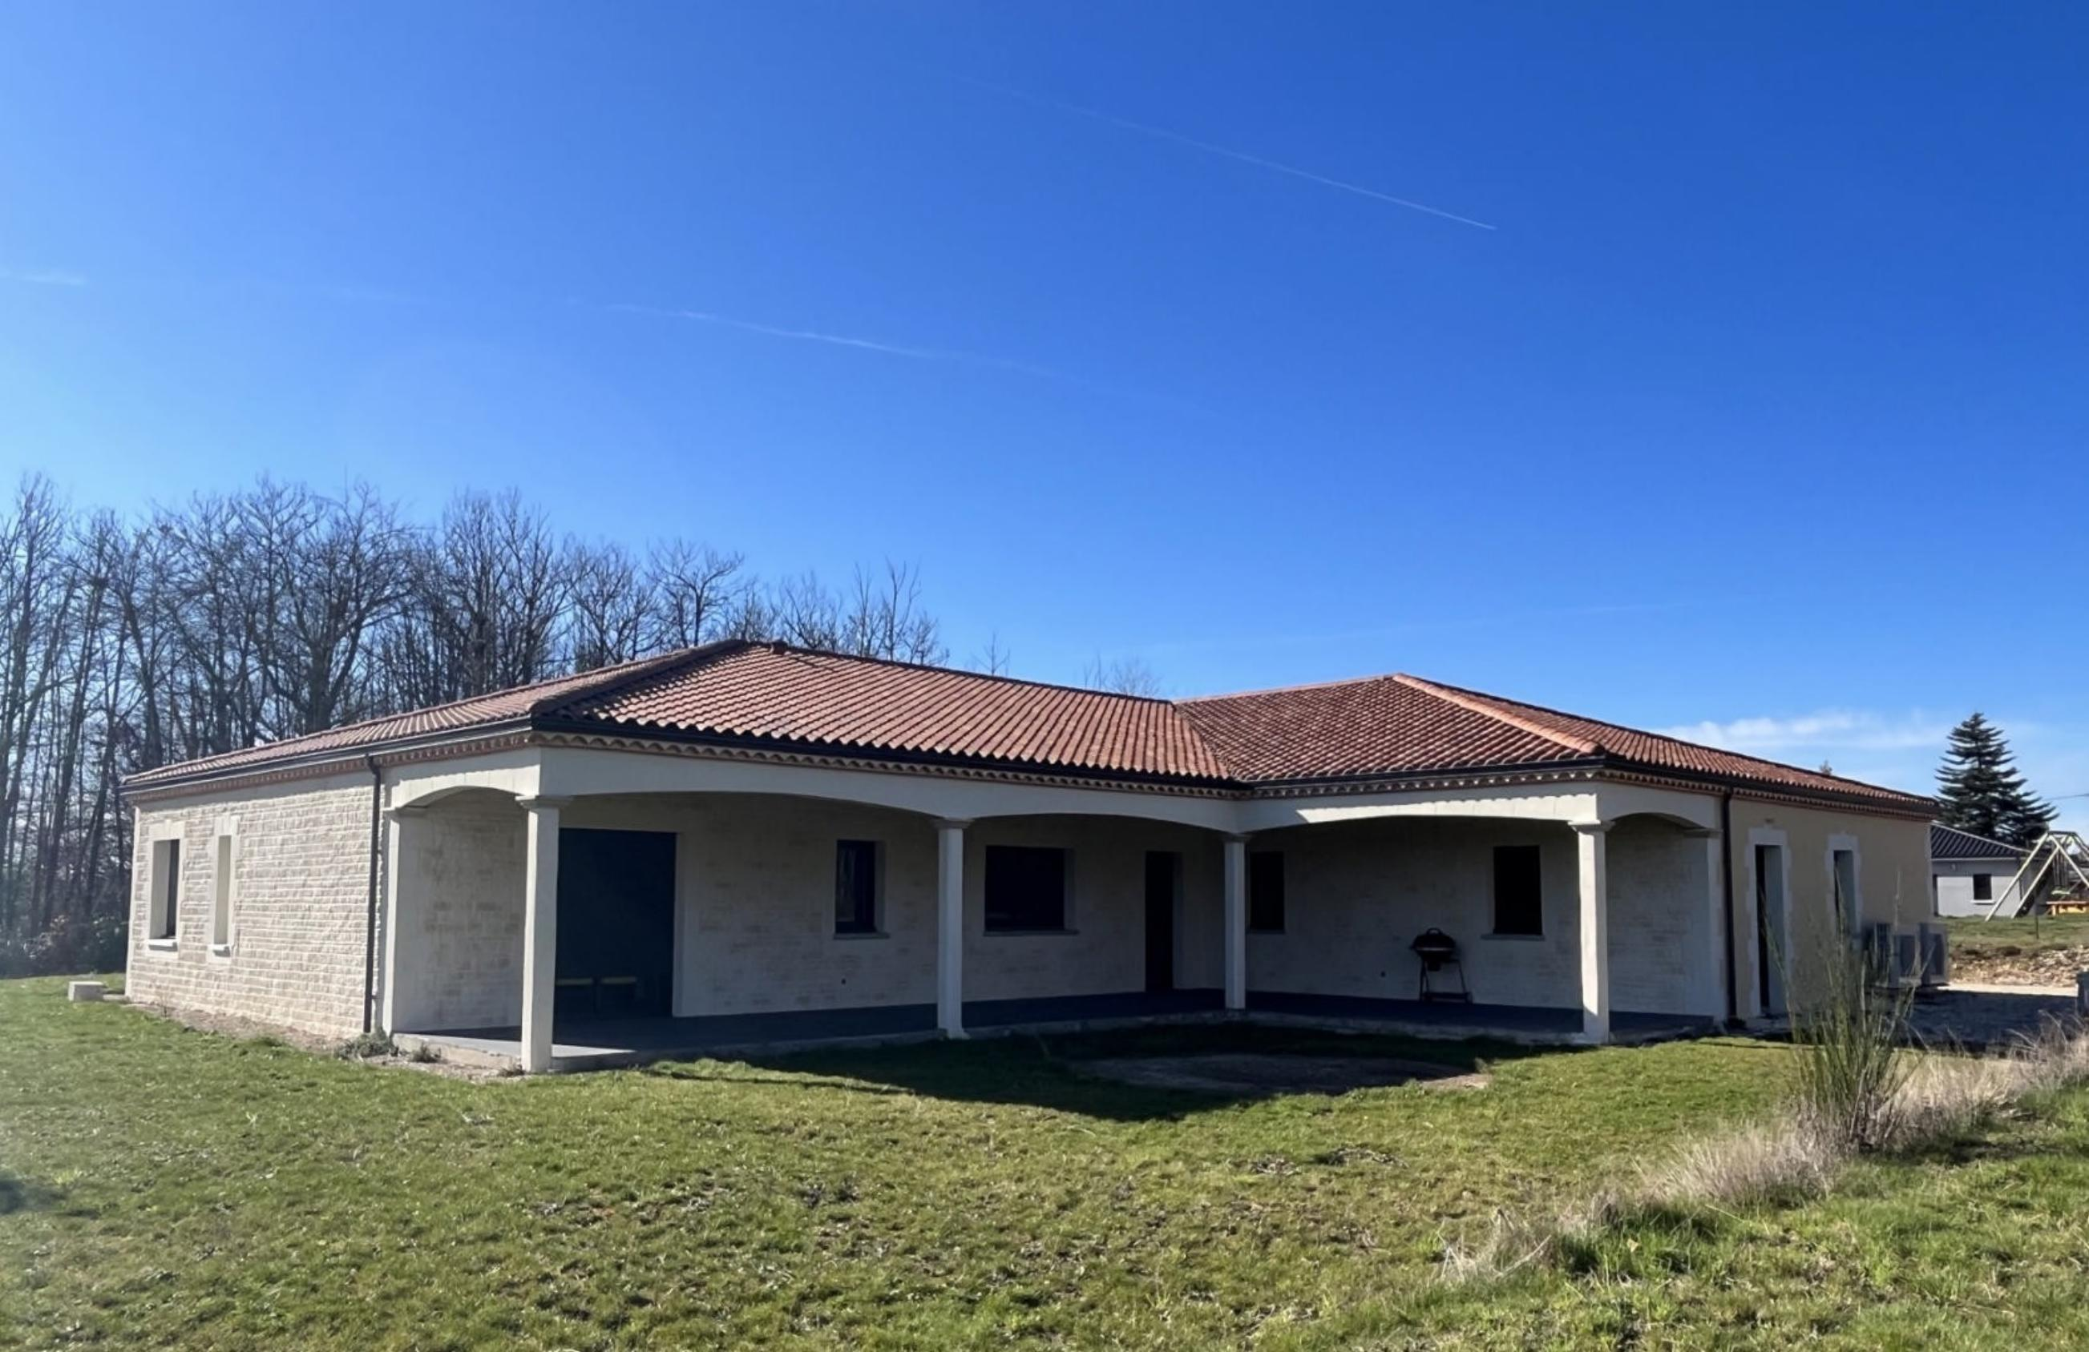

Réf: MP113782

424 000 € honoraires inclus à la charge de l'acheteur.

En Périgord Noir, entre Sarlat et Montignac-Lascaux, vaste maison contemporaine, très confortable ( classée A ) et lumineuse, avec une superbe pièce de vie, développant 188 m² habitables plus un double garage attenant. Jardin clos de 2157 m².

Située entre Sarlat et Montignac-Lascaux, en Périgord Noir, au calme mais non isolée, cette vaste maison contemporaine de plain-pied, récemment achevée, est implantée sur un terrain clos de 2157 m². Il s'agit d'une maison très confortable ( chauffage par le sol et climatisation ), bien isolée ( classée A ), et très lumineuse. Elle offre environ 188 m² habitables dont une superbe pièce de vie de 70 m² avec cuisine ouverte, une grande entrée, 4 chambres, un bureau, 2 salles de bains/eau avec grande douche italienne, buanderie, 3 wc... La cuisine et la chambre principale donnent sur une grande terrasse couverte de 55 m². Un grand garage double chauffé est attenant à l'habitation avec remise, local technique et sanitaires. Beaucoup de qualité pour cette maison moderne bénéficiant d'une belle qualité de finition.

Les informations sur les risques auxquels ce bien est exposé sont disponibles sur le site Géorisques: www.georisques.gouv.fr

|  |  |  |  |  |  |  |
| --- | --- | --- | --- | --- | --- | --- |
| |  |  | | --- | --- | | IMG_2754 | 8 | | 1 | 15 | | 3 | 5 | |

|  |  |  |  |  |  |  |
| --- | --- | --- | --- | --- | --- | --- |
| |  |  |  | | --- | --- | --- | | Caractéristiques: | | | | * Type: Maison Contemporaine * Mitoyenneté: Aucune | * Etat: Très bon * Surf. hab: 188 m² * Terrain: 2 157 m² * Séjour: 70 m² * Terrasse: 55 m² * Campagne non-isolée | * 4 chambres * 2 s.d.b * 6 pièces * 1 bureau * 1 garage * Cuisine: Américaine Ouverte * Chauffage: Pompe chaleur | |

|  |  |  |  |  |
| --- | --- | --- | --- | --- |
| |  |  | | --- | --- | | Détails complémentaires: | | | Rez de chaussée:   * Atelier * Buanderie * Bureau /ou cinquième chambre. * Cellier * 4 Chambres dont une avec salle de bains attenante et dressing. * Garage double de 60 m². * Hall d'entrée * Pièce à vivre d'environ 70 m² avec cuisine équipée et ouverte donnant sur une grande terrasse de 55 m². * Salle de bains * Terrasse * Vestiaire * WC   DPE:   * Consommation énergétique en énergie primaire * Emission de gaz à effet de serre   Chauffage:   * Pompe à chaleur /plancher chauffant   Equipements divers:   * Adoucisseur d'eau | Equipements divers (suite):   * Double vitrage * Fosse septique * Placard   Equipements Electrique:   * Portail électrique   Services:   * Aéroport 1 heure environ. * Autoroute 20 mn. * Calme * Commerces 10 mn. * Ecole 10 mn. * Gare 15 mn. * Hôpital 20 mn. * Internet / ADSL * Plain-pied * Place de Parking   Terrain:   * Constructible * Cour * Cloturé * Portail * Terrasse | |

|  |  |  |  |  |  |  |  |  |
| --- | --- | --- | --- | --- | --- | --- | --- | --- |
| |  |  | | --- | --- | | Consommations énergétiques: | | |  |  | |  |  | |  |  | |

**Taxe foncière: 1 800 €**

**Agent responsable du dossier**: Monsieur Ludovic MONS

E-mail: mperigord@wanadoo.fr

Mobile: 0672150964

Les informations sont données à titre informatif et non contractuel.